**Содержание**

Введение...................................................................................................................3

1 Анализ задачи ......................................................................................................5

* 1. Постановка задачи.............................................................................................5
     1. Организационно-экономическая сущность………………………………5
     2. Функциональные требования……………………………………………...5
     3. Описание входной, выходной и условно постоянной информации…….6
     4. Нефункциональные требования…………………………………………...7

1.2 Диаграмма вариантов использования………………………………………..9

1.3 Модель данных………………………………………………………………..9

1.4 Техническое задание………………………………………………………...10

2 Проектирование задачи......................................................................................17

2.1 Выбор стратегии разработки и модели жизненного цикла……………….17

2.2 Инструменты разработки................................................................................21

2.3 Разработка UML-диаграмм.............................................................................21

2.4 Разработка пользовательского интерфейса ..................................................23

2.5 Разработка плана работы над проектом........................................................23

3 Реализация...........................................................................................................25

3.1 Руководство программиста ............................................................................25

4 Тестирование ......................................................................................................31

5 Руководство пользователя.................................................................................34

Заключение.............................................................................................................38

Список использованных источников ..................................................................39

Приложение А .......................................................................................................40

Приложение Б .......................................................................................................42

Приложение В........................................................................................................44

Приложение Г .......................................................................................................46

Приложение Д........................................................................................................48

Приложение Е........................................................................................................50

# **Введение**

Темой для разработки данного программного продукта является создание интерактивной карты Деречина.

Цель проекта заключается в разработке программного обеспечения, при помощи которого пользователь может самостоятельно выбрать достопримечательность Деречина и просмотреть полезную информацию и фото сооружения, здания и т.д. Программный продукт предназначен для учащихся школы и преподавателей истории для большего понимания информации.

Далее приведем краткое описание разделов пояснительной записки.

Первый раздел носит название “Анализ задачи”. В нем вы сможете ознакомиться с постановкой задачи, которая включает в себя: исследование предметной области поставленной задачи, определение ее организационно-экономической сущности. Также в этом разделе вы сможете узнать о том, как данная задача решается в настоящее время. Все входные и выходные данные тоже будут описаны в первом разделе.

В подразделе “Инструменты разработки” будет рассмотрена среда, в которой создается данный проект. Здесь также будут установлены минимальные и оптимальные требования к аппаратным характеристикам, обеспечивающим правильное функционирование поставленной задачей.

В разделе “Проектирование задачи” будут рассмотрены основные аспекты разработки web-ресурса. Здесь можно будет узнать об организации данных в контексте среды разработки. В данном разделе будет четко описан пользовательский интерфейс, составлены алгоритмы процесса обработки информации.

“Реализация задачи” – это третий раздел отчета по практике, в котором описываются все элементы и объекты, которые будут использованы при реализации данного приложения. В этом разделе будут четко описаны функции пользователя и их структура. Описано руководство программиста и будет предоставлена диаграмма компонентов.

Четвертый раздел – “Тестирование”. В нем будет описано полное и функциональное тестирование данной программы, т.е. будет оттестирован каждый пункт меню, каждая операция, которая выполняется web-ресурсам. Будут смоделированы все возможные действия пользователя при работе с web-ресурсом, начиная от входа на сайт заканчивая закрытием вкладки.

В разделе “Руководство пользователя” будет описано назначение, область применения, среда функционирования данного программного продукта.

“Заключение” будет содержать краткую формулировку задачи, результаты проделанной работы, описание использованных методов и средств, описание степени автоматизации процессов на различных этапах разработки.

В разделе “Список используемых источников” будет приведен список используемых при разработке источников.

В приложениях к пояснительной записке будет приведены листинг программы с необходимыми комментариями и диаграммы.

# **Анализ задачи**

## **Постановка задачи**

**1.1.1 Организационно-экономическая сущность**

**Наименование задачи:** «Разработка программного обеспечения “Интерактивная карта Деречина”

**Цель разработки:** Дать учащимся школы интересную и полезную информацию для более интересного изучения истории Деречина.

**Назначение:** данный программный продукт разрабатывается для учащихся школы с целью показа информации в более интересном виде.

**Периодичность использования:** зависит от учебного плана преподавателя по дисциплине “История”, расписания занятий.

**Источники и способы получения данных:** теоретические материалы, информация, данная преподавателем истории.

**1.1.2 Функциональные требования**

К поставленной задаче были заявлены следующие функциональные требования, которые может выполнять пользователь и администратор:

Функциональные требования пользователя:

* Просмотр карты;
* Поиск населенного пункта;
* Просмотр интересных сведений;
* Просмотр достопримечательностей;
* Просмотр маршрутов до центрального районного, областного и республиканского центра.

Функциональные требования администратора:

* Добавление/удаление/ информации;
* Доступ к редактированию карты;
* Редактирование программного продукта;

**1.1.3 Описание входной, выходной и условно постоянной инфирмации**

Таблица 1 – Функции программного продукта с описанием входной, выходной и условно-постоянной информации.

|  |  |  |  |  |  |
| --- | --- | --- | --- | --- | --- |
| Категория пользователей | Наименование процесса | Краткое описание алгоритма выполнения процесса | Входная информация | Выходная информация | Условно-постоянная информация |
| 1 | 2 | 3 | 4 | 5 | 6 |
| Гость | Просмотр страницы карты | Любому пользователю разрешено заходить и просматривать информацию на карте | Отсутствует | Отсутствует | Данные карты |
| Гость | Поиска населенного пункта | Любому пользователю разрешено заходить и просматривать населенные пункты | Отсутствует | Отсутствует | Данные карты |
| Гость | Просмотр карты | Любому пользователю разрешено заходить и просматривать карту | Отсутствует | Отсутствует | Данные карты |
| Гость | Просмотр информации достопримечательностей Деречина | Любому пользователю разрешено заходить и просматривать достопримечательности | Отсутствует | Отсутствует | Данные карты |
| Гость | Просмотр интересных фактов Деречина | Любому пользователю разрешено заходить и просматривать интересные факты | Отсутствует | Отсутствует | Данные карты |
| Гость | Просмотр маршрута | Любому пользователю разрешено заходить и просматривать выпускников | Отсутствует | Отсутствует | Данные карты |
| 1 | 2 | 3 | 4 | 5 | 6 |
| Гость | Просмотр видео и фотографий | Любому пользователю разрешено заходить и просматривать фото и видео | Отсутствует | Отсутствует | Данные карты |
| Администратор | Добавление/  удаление/ре  дактировани  е летописи | Вносятся изменения для информации, дизайна и др. | Улучшение карты | Обновленная кара | Все данные карты |
| Администратор | Добавление/  удаление/ре  дактировани  е галереи | Вносятся изменения к описанию фотографий | Улучшение галереи | Обновленная галерея | Все данные галереи |
| Администратор | Редактирование страниц сайта | Вносятся изменения в количестве объема карты, информации на ней, дизайна | Различные улучшения карты | Обновленная карта | Все данные карты |

**1.1.4 Нефункциональные требования**

**Требования к применению:**

Интерфейс должен быть легким, понятным, функциональным и простым в использовании. Он не должен перегружать пользователя ненужной информацией и напрягать глаза яркой цветовой гаммой.

**Требования к производительности:**

Требования к производительности наименьшие. Для повышения производительности программного обеспечения и во избежание ошибок должны проверяться вводимые данные.

**Требования к реализации:**

Для реализации данного программного продукта может быть использован Wix.

**Требования к надежности:**

Программное обеспечение должен иметь возможность самовосстановления после сбоя.

**Требования к интерфейсу:**

Так как данное программное обеспечение будет использоваться достаточно часто, он должен иметь приятную цветовую гамму. Каждая страница сайта должна иметь ясную визуальную иерархию свих элементов. Фрагменты текста должны располагаться на экране так, чтобы восприятие информации пользователем было простым и понятным. Что касается объектов (изображения и символы), расположенных на экране, они не должны быть слишком маленькие или перекрывать обзор на другие функции. Пользователь не должен испытывать какой-либо дискомфорт в плане восприятия информации, отображенной на экране. Все страницы должны бать адаптивны под разные устройства и расширения экрана, для более удобного использования данного программного обеспечения, в том числе, и его использовании не зависимо от места нахождения пользователя.

## **1.2 Диаграмма вариантов использования**

Проектирование – один из важных шагов при разработке программы, который очень часто игнорируется начинающими разработчиками.

Обычно они пытаются удержать всё в голове или, в лучшем случае, записать некоторые важные сведения на листе бумаги. Как результат, у них нет чёткого плана дальнейших действий, и проект может быть отложен в долгий ящик. Обычно при проектировании разработчики изображают систему графически, поскольку человеку легко разобраться в таком представлении. Именно поэтому вместо написания громоздких текстов про каждую возможность будущей программы разработчики строят различные диаграммы для описания своих систем. Это помогает им не забывать, что нужно реализовать в программе, и быстро вводить в курс дела своих коллег.

На диаграмме вариантов использования изображаются: − акторы — группы лиц или систем, взаимодействующих с нашей системой; − варианты использования (прецеденты) — действия, которые наша система предоставляет акторам; − комментарии; − отношения между элементами диаграммы. С диаграммой вариантов использования для интерактивной карты можно ознакомиться в Приложении А.

* 1. **Модель данных**

Модель данных — это абстрактное, самодостаточное, логическое определение объектов, операторов и прочих элементов, в совокупности составляющих абстрактную машину доступа к данным, с которой взаимодействуетпользователь. Эти объекты позволяют моделировать структуру данных, а операторы — поведение данных.

Модели данных служат для проектирования структуры постоянных хранилищ данных, используемых системой. Профайл на языке UML для проектирования базы данных предоставляет разработчикам базы данных набор элементов моделирования, позволяющих разрабатывать подробный макет таблиц в базе данных и моделировать макет физической памяти базы данных. Профайл базы данных на языке UML также предоставляет конструкции для моделирования целостности по ссылкам (ограничений и триггеров), а также хранимых процедур, предназначенных для управления доступом к базе данных.

Модели данных могут создаваться на уровне предприятия, отдела или отдельного приложения. Модели данных на уровне предприятия или отдела могут использоваться для предоставления стандартных определений для ключевых бизнес-сущностей (таких как клиент и сотрудник), которые будут применяться всеми приложениями всего бизнес-процесса или его части. С помощью этих типов Моделей данных можно также определить, какая система предприятия будет "владельцем" данных для конкретной бизнес-сущности и какие другие системы будут пользователями (подписчиками) данных.

С моделью данных созданную для программного продукта «Электронная интерактивная карта аг. Деречин» можно ознакомиться в Приложение Б.

**1.4 Техническое задание**

**1.4.1 Введение**

**1.4.2 Наименование**

Наименование разрабатываемого программного обеспечения «Электронная интерактивная карта Деречина».

**1.4.1.2 Краткая характеристика области применения**

Программный продукт предназначен для более удобного и интересного изучения истории Деречина.

**1.4.2 Основания для разработки**

**1.4.2.1 Основание для проведения разработки**

Основанием для разработки данного программного продукта является прохождение практики по «технология разработки программного обеспечения», усвоение пройденного материала за весь курс дисциплины.

**1.4.2.2 Наименование и условное обозначение темы разработки**

Наименование разработки – «Разработка web-ресурса».

**1.4.3 Назначение разработки**

**1.4.3.1 Функциональное назначение**

Программный продукт является web-ресурсом для ознакомления, поиска и изучения информации, истории Деречина. Ознакомиться с полным списком функционала можно в Приложение В.

**1.4.3.2 Эксплуатационное назначение**

Web-ресурс может эксплуатироваться любым пользователем без ограничений (если это не нарушает авторские права).

**1.4.4 Требования к программе или программному изделию**

**1.4.4.1 Требования к функциональным характеристикам**

Взаимодействие происходит при помощи мыши, клавиатуры, экрана ПК. Пользователь должен иметь доступ к интернету и любой браузер. При помощи мыши, пользователь может выбрать нужную метку. При помощи клавиатуры пользователь может вводить и находить интересующий его населенный пункт. Доступ к интернету и браузеру нужен чтобы зайти на web-ресурс “Электронная интерактивная карта Деречина”. Экран ПК нужен чтобы получать зрительную информацию с сайта.

**1.4.4.2 Функциональные требования**

К поставленной задаче были заявлены следующие функциональные требования, которые может выполнять пользователь и администратор:

Функциональные требования пользователя:

* Просмотр карты;
* Поиск населенного пункта;
* Просмотр интересных сведений;
* Просмотр достопримечательностей;
* Просмотр маршрутов до центрального районного, областного и республиканского центра.

Функциональные требования администратора:

* Добавление/удаление/ информации;
* Доступ к редактированию карты;
* Редактирование программного продукта;

**1.4.4.3 Требования к интерфейсу**

Так как данное программное обеспечение будет использоваться достаточно часто, он должен иметь приятную цветовую гамму. Каждая страница сайта должна иметь ясную визуальную иерархию свих элементов. Фрагменты текста должны располагаться на экране так, чтобы восприятие информации пользователем было простым и понятным. Что касается объектов (изображения и символы), расположенных на экране, они не должны быть слишком маленькие или перекрывать обзор на другие функции. Пользователь не должен испытывать какой-либо дискомфорт в плане восприятия информации, отображенной на экране. Все страницы должны бать адаптивны под разные устройства и расширения экрана, для более удобного использования данного программного обеспечения, в том числе, и его использовании не зависимо от места нахождения пользователя.

**1.4.4.4 Требования к надежности**

Web-ресурс должен иметь возможность самовосстановления после сбоя.

**1.4.4.5 Условия эксплуатации**

Условия эксплуатации зависят от пользователя, но рекомендуется оптимальные условия для корректной работы ПК. Программный продукт не требует проведения каких-либо видов обслуживания. Программный продукт не будет потреблять большое количество мощности ПК.

**1.4.4.6 Требования к информационной и программной совместимости**

Программный продукт будет разрабатываться для доступа через интернет. Данный web-ресурс будет разрабатываться на конструкторе сайтов Google Maps.

**1.4.4.7 Специальные требования**

Программа должна обеспечивать взаимодействие с пользователем посредством пользовательского интерфейса.

**1.4.5 Требования к программной документации**

**1.4.5.1 Предварительный состав программной документации**

Состав программной документации должен включать в себя: 1. техническое задание; 2. программу и методики испытаний; 3. руководство системного программиста; 4. руководство оператора; 5. ведомость эксплуатационных документов.

**1.4.6. Технико-экономические показатели**

Ориентировочная экономическая эффективность не рассчитывается.

**1.4.7 Стадии и этапы разработки**

**1.4.7.1 Стадии разработки**

1. Разработка ТЗ. 2. Рабочее проектирование. 3. Эксплуатация.

**1.4.7.2 Этапы разработки**

На стадии разработки технического задания должен быть выполнен этап разработки, согласования и утверждения настоящего технического задания. На стадии рабочего проектирования должны быть выполнены перечисленные ниже этапы работ: 1. разработка программы; 2. разработка программной документации; 3. испытания программы. На стадии эксплуатации должен быть выполнен этап разработки – подготовка программы.

**1.4.7.3 Диаграмма последовательности**

Диаграмма последовательности UML — такая диаграмма, на которой показаны взаимодействия объектов, упорядоченные по времени их проявления. Основные элементы диаграммы последовательности это: обозначения объектов (прямоугольники), вертикальные линии, отображающие течение времени при деятельности объекта, и стрелки, показывающие выполнение действий объектами. При разработке программного продукта была поставлена задача разработать диаграмму последовательности, которая показывает порядок взаимодействия пользователя с системой при оформлении заказа. С данной диаграммой можно ознакомиться в Приложении Г.

**1.4.7.4 Диаграмма деятельности**

Диагра́мма де́ятельности — UML-диаграмма, на которой показаны действия, состояния которых описаны на диаграмме состояний. Под деятельностью понимается спецификация исполняемого поведения в виде координированного последовательного и параллельного выполнения подчинённых элементов — вложенных видов деятельности и отдельных действий англ. *action*, соединённых между собой потоками, которые идут от выходов одного узла ко входам другого.

При разработке программного продукта была поставлена задача разработать диаграмму деятельности. С данной диаграммой можно ознакомиться в Приложении Д.

**1.4.8 Порядок контроля и приемки**

**1.4.8.1 Виды испытаний**

Первоначальные испытания будут проводится разработчиками по ходу разработки программного продукта.

**1.4.8.2 Общие требования к приемке работы**

Сдача программного продукта будет осуществляться преподавателю при демонстрации различных стадий разработки web-ресурса.

**1.4.9 Интерактивная карта**

Web-ресурс разрабатывается на основе аналогичного сайта «Google Maps» с целью изучения истории Деречина.

# **2 Проектирование задачи**

## **2.1 Выбор стратегии разработки и модели жизненного цикла**

Для разработки программного обеспечения следует выбрать стратегию разработки и модель жизненного цикла. Осуществляем выбор посредством составления таблиц:

Таблица 2 – Выбор модели жизненного цикла на основе характеристик требований

|  |  |  |  |  |  |  |  |
| --- | --- | --- | --- | --- | --- | --- | --- |
| № критерия | Критерии категории требований | Каскадная | V-образная | RAD | Инкрементная | Быстрого прототипирования | Эволюционная |
| 1 | 2 | 3 | 4 | 5 | 6 | 7 | 8 |
| 1. | Являются ли требования к проекту легко определимыми и реализуемыми? | Да | Да | Да | Нет | Нет | Нет |
| 2. | Могут ли требования быть сформулированы в начале ЖЦ? | Да | Да | Да | Да | Нет | Нет |
| 3. | Часто ли будут изменяться требования на протяжении ЖЦ? | Нет | Нет | Нет | Нет | Да | Да |
| 4. | Нужно ли демонстрировать требования с целью их определения? | Нет | Нет | Да | Нет | Да | Да |
| 5. | Требуется ли проверка концепции программного средства или системы? | Нет | Нет | Да | Нет | Да | Да |
| 6. | Будут ли требования изменяться или уточняться с ростом сложности системы (программного средства) в ЖЦ? | Нет | Нет | Нет | Да | Да | Да |
| 7. | Нужно ли реализовать основные требования на ранних этапах разработки? | Нет | Нет | Да | Да | Да | Да |
| Итого | | 2 | 2 | 5 | 3 | 5 | 5 |

Вычисления: 4 за каскадную, 4 за V- образную, 5 за RAD, 5 за инкрементную, 3 за быстрого прототипирования и 3 за эволюционную.

Итог: На основе результатов заполнения табл. 3 подходящей является RAD модель и инкрементная модель.

Таблица 3 – Выбор модели жизенного цикла на основе характеристик команды разработчиков

|  |  |  |  |  |  |  |  |
| --- | --- | --- | --- | --- | --- | --- | --- |
| № критерия | Критерии категории команды разработчиков  Проекта | Каскадная | V-образная | RAD | Инкрементная | Быстрого прототипирования | Эволюционная |
| 1. | Являются ли проблемы предметной области проекта новыми для большинства разработчиков? | Нет | Нет | Нет | Нет | Да | Да |
| 2. | Являются ли инструментальные средства, используемые в проекте, новыми для большинства разработчиков? | Да | Да | Нет | Нет | Нет | Да |
| 3. | Изменяются ли роли участников проекта на протяжении ЖЦ? | Нет | Нет | Нет | Да | Да | Да |
| 4. | Является ли структура процесса разработки более значимой для разработчиков, чем гибкость? | Да | Да | Нет | Да | Нет | Нет |
| 5. | Важна ли легкость распределения человеческих ресурсов проекта? | Да | Да | Да | Да | Нет | Нет |
| 6. | Приемлет ли команда разработчиков оценки, проверки, стадии разработки? | Да | Да | Нет | Да | Да | Да |
| Итого | | 4 | 4 | 1 | 4 | 3 | 4 |

Вычисления: 5 за каскадную, 5 за V-образную, 4 за RAD, 5 за инкрементную, 2 за быстрого прототипирования и 3 за эволюционную.

Итог: На основе результатов заполнения табл. 4 подходящими являются каскадная, V-образная и инкрементная модели.

Проведем выбор модели жизненного цикла коллектива пользователей в таблице под номером 4.

Таблица 4 **–** Выбор МЖЦ по характеристикам коллектива пользователей

|  |  |  |  |  |  |  |  |
| --- | --- | --- | --- | --- | --- | --- | --- |
| № критерия | Критерии категории коллектива пользователей | Каскадная | V-образная | RAD | Инкрементная | Быстрого прототипирования | Эволюционная |
| 1 | Будет ли присутствие пользователей ограничено в ЖЦ разработки? | Да | Да | Нет | Да | Нет | Да |
| 2 | Будут ли пользователи оценивать текущее состояние программного продукта (системы) в процессе разработки? | Нет | Нет | Нет | Да | Да | Да |
| 3 | Будут ли пользователи вовлечены во все фазы ЖЦ разработки? | Нет | Нет | Да | Нет | Да | Нет |
| 4 | Будет ли заказчик отслеживать ход выполнения проекта? | Нет | Нет | Нет | Нет | Да | Да |
| Итого | | 1 | 1 | 1 | 2 | 3 | 3 |

Вычисления: 0 за каскадную, 0 за V-образную, 2 за RAD, 1 за инкрементную, 4 за быстрого прототипирования и 2 за эволюционную.

Итог: На основе результатов заполнения табл. 3 подходящей является модель быстрого проектирования.

После того как мы заполнили и получили результаты по таблице 2, таблице 3, таблице 4 можем приступить к заполнению таблицы 5-выбора модели жизненного цикла на основе характеристик типа проектов и рисков. Данные заполнения можно просмотреть ниже.

Таблица 5 **–** Выбор модели жизненного цикла на основе характеристик типа проектов и рисков

|  |  |  |  |  |  |  |  |
| --- | --- | --- | --- | --- | --- | --- | --- |
| № критерия | Критерии категории типов проекта и рисков | Каскадная | V-образная | RAD | Инкрементная | Быстрого прототипирования | Эволюционная |
| 1 | 2 | 3 | 4 | 5 | 6 | 7 | 8 |
| 1 | Разрабатывается ли в проекте продукт нового для организации направления? | Нет | Нет | Нет | Да | Да | Да |
| 2 | Будет ли проект являться расширением существующей системы? | Да | Да | Да | Да | Нет | Нет |
| 3 | Будет ли проект крупно- или среднемасштабным? | Нет | Нет | Нет | Да | Да | Да |
| 4 | Ожидается ли длительная эксплуатация продукта? | Да | Да | Нет | Да | Нет | Да |
| 5 | Необходим ли высокий уровень надежности продукта проекта? | Нет | Да | Нет | Да | Нет | Да |
| 6 | Предполагается ли эволюция продукта проекта в течение ЖЦ? | Нет | Нет | Нет | Да | Да | Да |
| 7 | Велика ли вероятность изменения системы (продукта) на этапе сопровождения? | Нет | Нет | Нет | Да | Да | Да |
| 8 | Является ли график сжатым? | Нет | Нет | Да | Да | Да | Да |
| 9 | Предполагается ли повторное использование компонентов? | Нет | Нет | Да | Да | Да | Да |
| 10 | Являются ли достаточными ресурсы (время, деньги, инструменты, персонал)? | Нет | Нет | Нет | Нет | Да | Да |
| Итого | | 2 | 3 | 3 | 9 | 7 | 9 |

Вычисления: 3 за каскадную, 4 за V-образную, 4 за RAD, 8 за инкрементную, 6 за быстрого прототипирования и 8 за эволюционную.

Итог: На основе результатов заполнения табл. 4 подходящей является инкрементная и эволюционная модели.

Таблица 6 – Выбор модели ЖЦ

|  |  |  |  |  |  |  |
| --- | --- | --- | --- | --- | --- | --- |
| № таблицы | Каскадная | V-образная | RAD | Инкрементная | Быстрого прототипирования | Эволюционная |
| 1 | 2 | 2 | 5 | 3 | 5 | 5 |
| 2 | 4 | 4 | 1 | 4 | 3 | 4 |
| 3 | 1 | 1 | 1 | 2 | 3 | 3 |
| 4 | 2 | 3 | 3 | 9 | 7 | 9 |
| Итого | 9 | 10 | 10 | 18 | 18 | 21 |

Общий итог: в итоге заполнения табл. 3 – 6 наиболее подходящей является эволюционная модель.

**2.2 Инструменты разработки**

Для разработки программного продукта будет использоваться конструктор для создания интерактивных карт Google Maps, т.к он наиболее подходит для данной задачи.

Конфигурация ПК, на котором создавался данный программный продукт:

* Процессор Ryzen 5 4000U, 4 ядра, 8 логических процессов, базовая частота 3.0 Ггц;
* Видеокарта Nvidia GeForce GTX 1650TI, 4 GB;
* ОЗУ 8 Гб;

## **2.3 Разработка UML-Диаграмм**

**Диаграмма вариантов использования:** Проектирование – один из важных шагов при разработке программы, который очень часто игнорируется начинающими разработчиками. Обычно они пытаются удержать всё в голове или, в лучшем случае, записать некоторые важные сведения на листе бумаги. Как результат, у них нет чёткого плана дальнейших действий, и проект может быть отложен в долгий ящик. Обычно при проектировании разработчики изображают систему графически, поскольку человеку легко разобраться в таком представлении. Именно поэтому вместо написания громоздких текстов про каждую возможность будущей программы разработчики строят различные диаграммы для описания своих систем. Это помогает им не забывать, что нужно реализовать в программе, и быстро вводить в курс дела своих коллег. На диаграмме вариантов использования изображаются: − акторы — группы лиц или систем, взаимодействующих с нашей системой; − варианты использования (прецеденты) — сервисы, которые наша система предоставляет акторам; − комментарии; − отношения между элементами диаграммы. С диаграммой вариантов использования для web-ресурса «Эксперт-Металл» можно ознакомиться в Приложении А.

**Диаграмма последовательности:** Диаграмма последовательности UML — такая диаграмма, на которой показаны взаимодействия объектов, упорядоченные по времени их проявления. Основные элементы диаграммы последовательности это: обозначения объектов (прямоугольники), вертикальные линии, отображающие течение времени при деятельности объекта, и стрелки, показывающие выполнение действий объектами. При разработке программного продукта была поставлена задача разработать диаграмму последовательности, которая показывает порядок взаимодействия пользователя с системой при оформлении заказа. С данной диаграммой можно ознакомиться в Приложении Г.

**Диаграмма деятельности:** Диагра́мма де́ятельности — UML-диаграмма, на которой показаны действия, состояния которых описаны на диаграмме состояний. Под деятельностью понимается спецификация исполняемого поведения в виде координированного последовательного и параллельного выполнения подчинённых элементов — вложенных видов деятельности и отдельных действий англ. *action*, соединённых между собой потоками, которые идут от выходов одного узла ко входам другого.

**2.4. Разработка пользовательского интерфейса**

Важным элементом проектирования данного программного продукта является описание внешнего интерфейса разрабатываемого web-ресурса. Для разработки визуального дизайн использовались сдержанные, мягкие цвета для удобства использования программного продукта. Ранее разработанная структура сайта расположена в Приложении А. Для организации эффективной работы пользователя нужно создать целостный программный продукт данной предметной области, в котором все компоненты будут сгруппированы по функциональному назначению. При этом необходимо обеспечить удобный графический интерфейс пользователя. Web-ресурс должен позволить пользователю решать задачи, затрачивая значительно меньше усилий, чем при работе с разрозненными объектами. Все исходные данные будут разделены на несколько групп. Прототип – это наглядная модель пользовательского интерфейса. В сущности, это «черновик» созданный на основе представления разработчика о потребностях пользователя. Итоговое отображение программы может отличаться от прототипа. С прототипом главной страницы вы можете ознакомиться в Приложении Е.

**2.5 Разработка плана работы над проектом**

Для разработки плана над проектом был использован Excel. Данное программное обеспечение позволяет отслеживать прогресс и анализировать объём работы. Показывает в какие строки может быть выполнена та или иная задача. В данном случае Excel позволил быстро составить план разработки проекта, с возможностью отмечать степень его готовности. Таким образом это должно увеличить скорость разработки. План разработки составленный в Excel представлен в Приложении Ё

**3.Реализация**

**3.1 Руководство программиста**

Данный программный продукт был разработан с помощью онлайн-конструктора сайтов Google Maps. Данный конструктор предлагает большой выбор в способах создания карты, например, создать интерактивную карту любого населенного пункта с разными точками и маркерами различного вида для более лучшей визуализации объекта.

**3.1.1 Создание интерактивной карты**

Для создания интерактивной карты требуется зайти в Google Maps, пройти регистрацию и зарегистрировать свой гугл-аккаунт. В «бургерном» меню необходимо выбрать пункт «Мои места», далее выбрать «Карты», создать личную интерактивную карту. Задаем название карты и нажимаем кнопку «Создать».

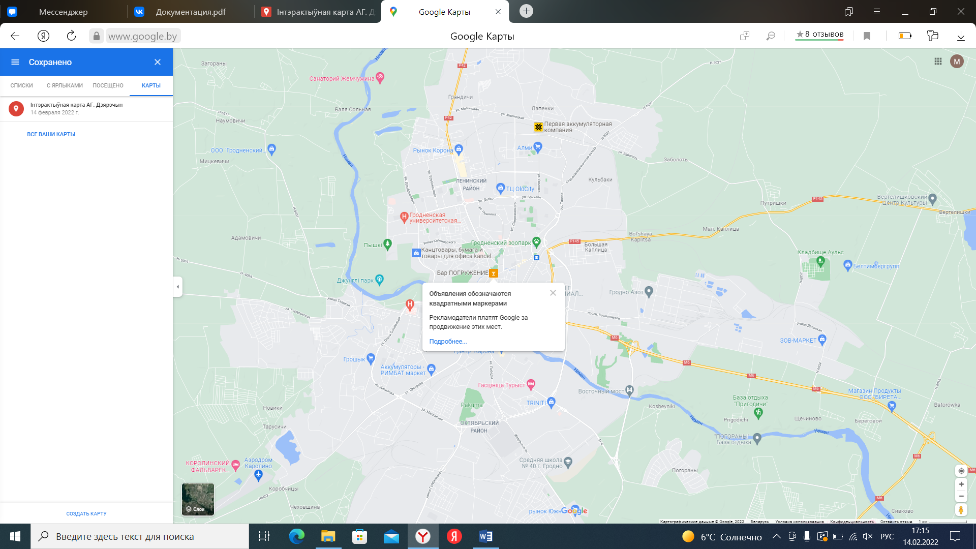

Рисунок 1-Создание интерактивной карты

Далее пользователю открывается доступ к карте и выбору населенного пункта в меню «Поиск», к созданию меток, добавление/удаление/обновление информации и др.

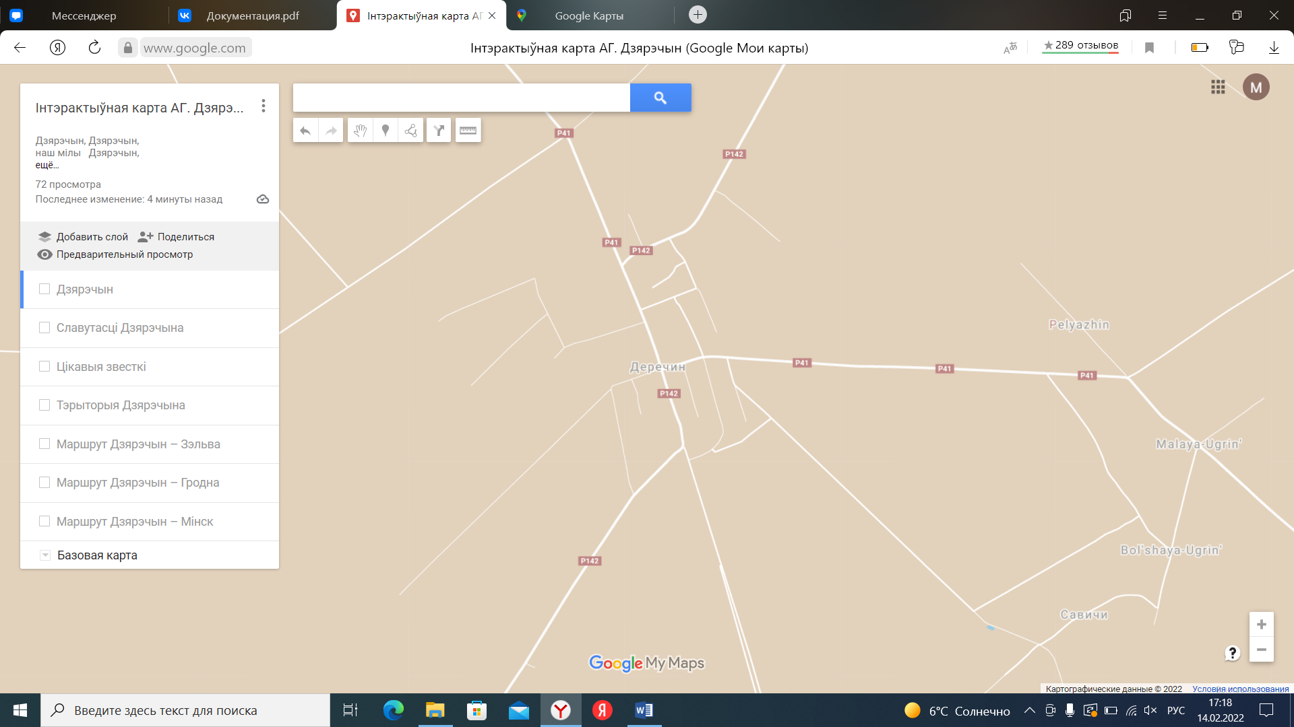

Рисунок 2-Доступ к созданию интерактивной карты

**3.1.2 Настройка функциональности и дизайна**

У пользователя есть доступ к созданию маркеров на карту, создание маршрута, перемещение меток и чертеж территории, также измерение длины полосы маршрута.

Каждый элемент можно подписать на карте в зависимости от назначения, добавить информацию в виде текста, видео, фотографий.

**3.1.3 Редактирование интерактивной карты**

Для начала задаем маркер в виде «Дом» на нужный населенный пункт.

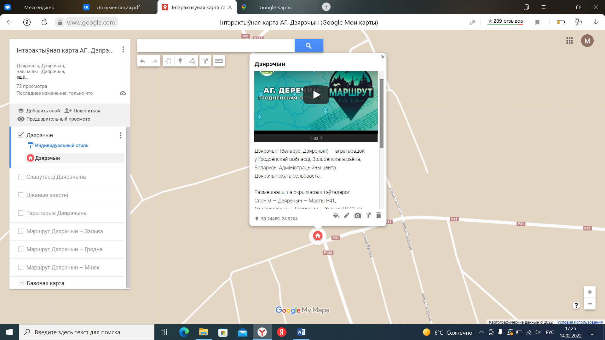

Рисунок 3-Создание маркера населенного пункта

После на каждую достопримечательность добавим маркеры и поставим вид маркера в зависимости от происхождения и назначения объекта. Пример проведем на одном из множества маркеров. Для начала создаем маркер, добавляем историю и фотографии. Выбираем маркер и цвет маркера.

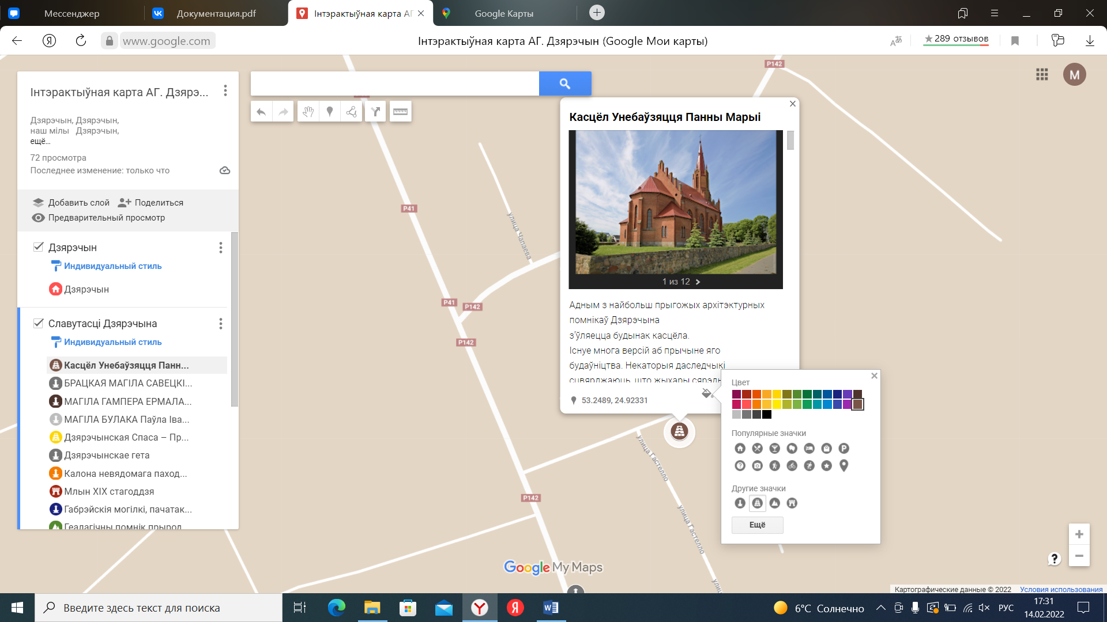

Рисунок 4- Создание маркера достопримечательности.

Проведем те же действия для интересных фактов о населенном пункте.

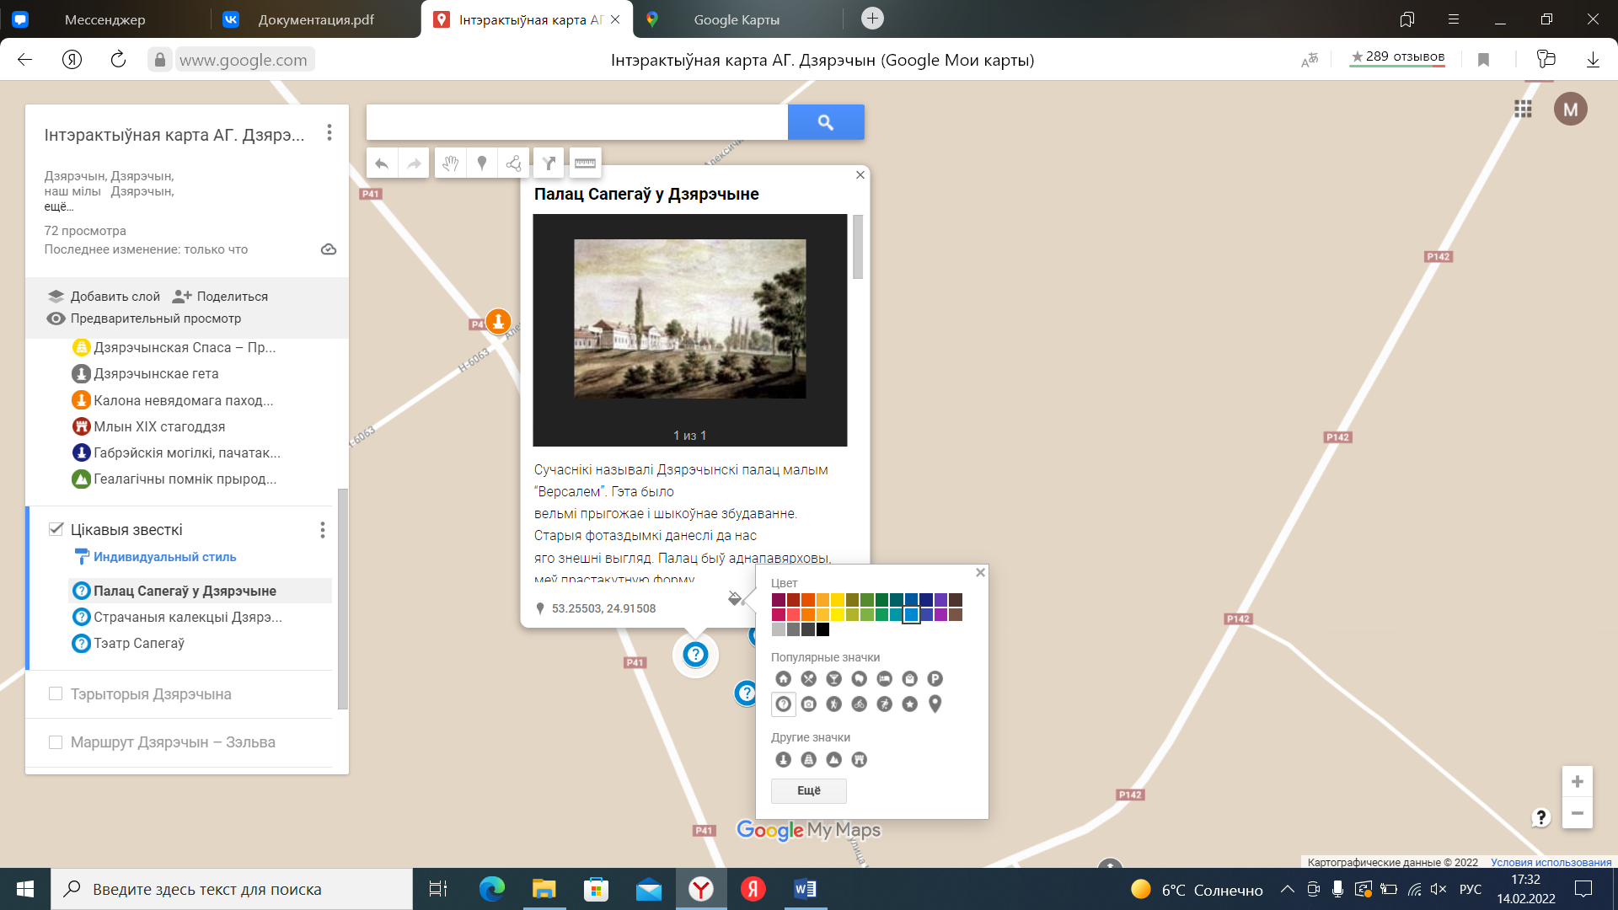

Рисунок 5- Создание маркера интересных фактов

С помощью пункта меню «Нарисовать линию» выделим и подпишем территорию населенного пункта.

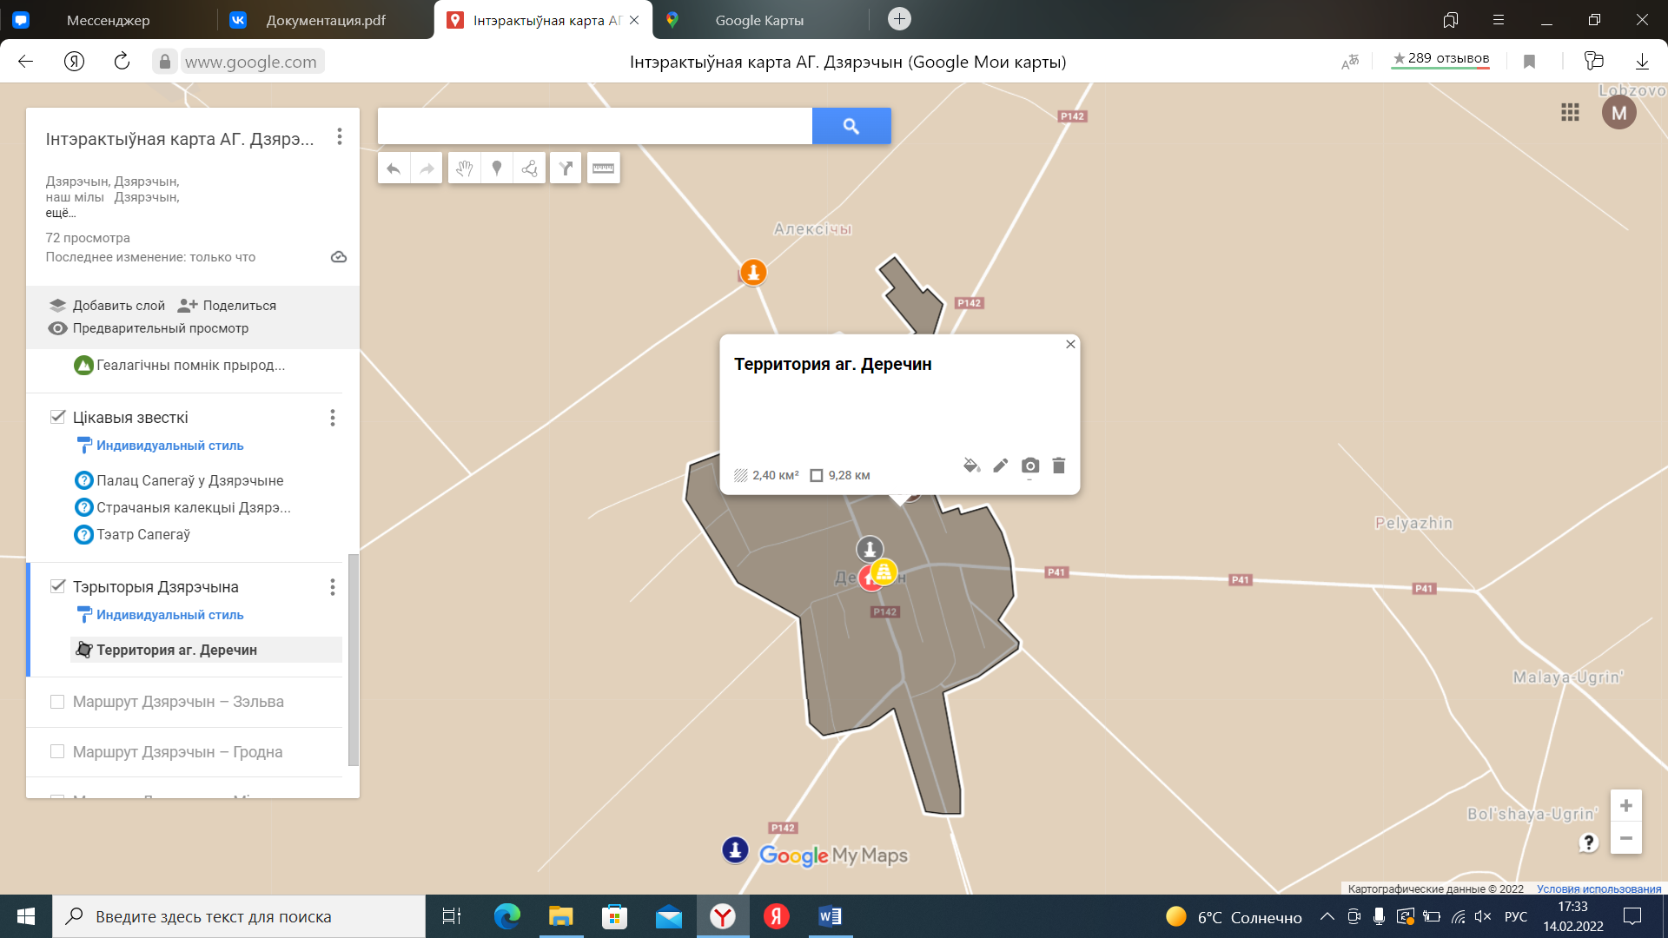

Рисунок 6- Создание линии территории населенного пункта

С помощью пункта «Добавить маршрут» создадим маршрут до ближайших районного, областного и республиканского центра нашего населенного пункта. Пример покажем до ближайшего районного центра г.п Зельва.

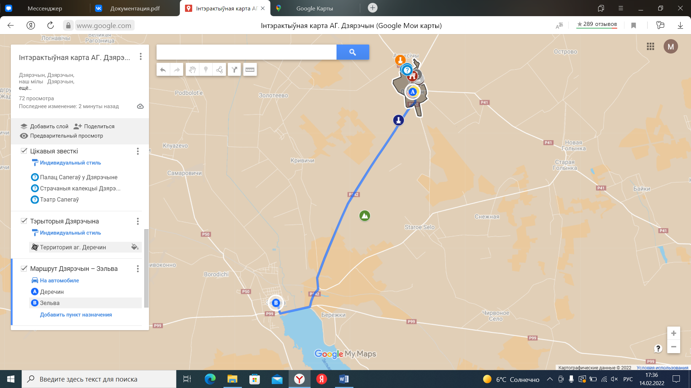

Рисунок 7-Создание маршрута

**3.1.4 Мобильная версия**

Конструктор интерактивной карты Google Maps имеет свою настройку адаптивности сайта под различные расширение экрана.

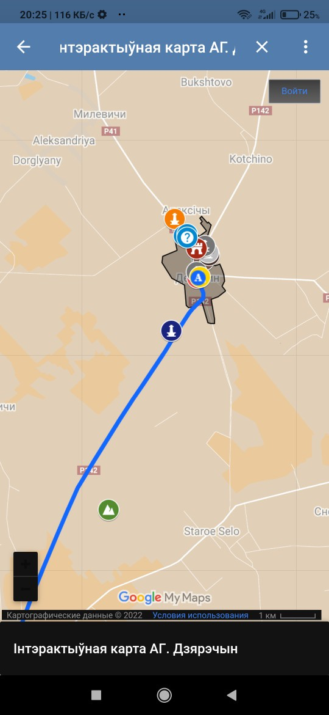

Рисунок 8-Мобильная версия

**3.1.5 Публикация интерактивной карты**

Как только вы создаете карту, редактируете ее Google Maps присваивает ей свою ссылку, которая автоматически обновляется при любых изменениях администратора.

**4 Тестирование**

При разработке web-ресурса «Электронная интерактивная карта Деречина» многие возникающие ошибки и недоработки были исправлены на этапе реализации программного продукта.

После завершения испытания реализации web-ресурса было проведено тщательное функциональное тестирование. Функциональное тестирование должно гарантировать работу всех элементов программного продукта в автономном режиме. Тестирование программного обеспечения было осуществлено в соответствии с тестами на использование, описанными в первом и втором разделе. С результатами тестирования и их смысловой нагрузкой можно ознакомиться в таблице 1 и 2. Таким образом мы можем заметить, что программный продукт выполняет ранее согласованные функции и требования.

Таблица 7– Отчёт о результатах тестирования функций для гостя и пользователя.

|  |  |  |  |  |  |
| --- | --- | --- | --- | --- | --- |
| **Название теста** | **Действие** | **Исходная информации** | **Ожидаемый результат** | **Физический результат** | **Результат тестирования** |
| **1** | **2** | **3** | **4** | **5** | **6** |
| 1.Просмотр метки | Нажатие на метку и ее открытие |  | Открытие метки | Открытие метки | Выполнено |
| 2.Просмотр фото | Нажатие на метку и открытие фото |  | Открытие фото | Открытие фото | Выполнено |
| 3.Открытие видео | Нажатие на метку и открытие видео |  | Открытие видео | Открытие видео | Выполнено |
| 4.Поиск населенного пукта | Нажатие на меню Поиск и кнопку Искать |  | Открытие населенного пункта | Открытие населенного пункта | Выполнено |
| 1 | 2 | 3 | 4 | 5 | 6 |
| 5.Открытие и просмотр маршрута | Нажатие на кнопку Маршрут до Насел.пункт |  | Открытие маршрута | Открытие маршрута | Выполнено |

Таблица 8 – Отчёт о результатах тестирования функций для администратора.

|  |  |  |  |  |  |
| --- | --- | --- | --- | --- | --- |
| **Название теста** | **Действие** | **Исходная информации** | **Ожидаемый результат** | **Физический результат** | **Результат тестирования** |
| **1** | **2** | **3** | **4** | **5** | **6** |
| 1.Добавление новой информации на странице | Нужно добавить метку и ввести ее название, добавить необходимую информацию | Страница интерактивной карты | Обновление карты и добавление информации | Обновление карты и добавление информации | Выполнено |
| 2.Удаление информации | Переход на метку, открытие и удаление информации | Страница интерактивной карты | Обновление карты и удаление информации | Обновление карты и удаление информации | Выполнено |
| 3.Редактирование информации | Переход на метку, открытие и редактирование | Страница интерактивной карты | Обновление карты и редактирование информации | Обновление карты и редактирование информации | Выпонено |
| 4. Добавление фото | Переход на метку, открытие и добавление фотографии | Страница карты | Обновление и добавление фото | Обновление и добавление фото | Выполнено |
| 5. Добавление видео | Переход на метку, открытие и добавление видео или ссылки на видео | Страница интерактивной карты | Обновление и добавление видео | Обновление и добавление видео | Выполнено |
| 1 | 2 | 3 | 4 | 5 | 6 |
| 6. Удаление метки | Переход на метку, открытие и нажатие на кнопку Удалить | Страница интерактивной карты | Обновление и удаление метки | Обновление и удаление метки | Выполнено |
| 7.Добавление метки | Переход на меню, нажатие на кнопку Добавить метку | Страница интерактивной карты | Обновление и добавление метки | Обновление и добавление метки | Выполнено |
| 8. Добавление маршрута | Переход на меню и нажатие кнопки Добавить маршрут | Страница интерактивной карты | Обновление и добавление метки | Обновление и добавление метки | Выполнено |

При тестировании программного продукта, в первую очередь нужно обратить внимание на правильную работу страниц. Показываются ли все изображения, виден ли текст, нет ли лишних пробелов и больших отступов. Так же нужно проверить верную работу ссылок или формата видео.

В результате проведения тестирования выяснилось, что все ранее оговоренные функции и требования, были разработаны, а также протестированы. Тесты показали, что все функции работают правильно. Следовательно разработанный web-ресурс можно передать заказчику.

В ходе тестирования программного обеспечения продукта на разных устройствах не было выявлено каких-либо ошибок, так как адаптивность web-ресурса была проведена на всех стадиях разработки.

**5 Руководство пользователя**

**5.1 Общие сведения о программном продукте**

Разрабатываемый web-ресурс будет носить название «Электронная интерактивная карта Деречина». Данный программный продукт является интерактивной картой. ПП предназначен для более удобного и интересного изучения истории Деречина детям, учащимся школы и просто заинтересованным в истории населенного пункта пользователей.

Данный программный продукт может быть использован на любом устройстве, с любого браузера и в любое время суток. Быстродействие любой программы во многом зависит от характеристик выбранного персонального компьютера: рабочей частоты процессора, объема оперативной памяти и т.д. Несмотря на все реализованные в ней задачи, она легко запускается и функционирует на любых машинах. Тестирование проводилось на разных классах ЭВМ и работать с данной программой было комфортно.

Программа разработана на ПК со следующими характеристиками:

* Процессор Ryzen 5 4000U, 4 ядра, 8 логических процессов, базовая частота 3.0 Ггц;
* Видеокарта Nvidia GeForce GTX 1650TI, 4 GB;
* ОЗУ 8 Гб.

**5.2 Инсталляция**

Данный программный продукт не требуется в установки на свой персональный компьютер. Для полноценной работы web-ресурса вам необходимо иметь на своём компьютере установленный интернет-браузер и стабильное подключение к сети интернет. В случаи имеющих пунктов вам потребуется ссылка на web-ресурс которую вам требуется вставить в любую поисковую строку, или можно воспользоваться теми же поисковыми системами, введя в них название web-ресурса («Электронная интерактивная карта Деречина»).

**5.3 Выполнение программы**

**5.3.1 Запуск программы**

Для запуска web-ресурса «Интерактивная карта Деречина» вам необходимо иметь стабильное интернет-подключение и любой интернет-браузер. После вам потребуется ссылка на web-ресурс, которую вам требуется вставить в любую поисковую строку, или можно воспользоваться теми же поисковыми системами, введя в них название web-ресурса.

**5.3.2 Инструкция по работе с программой**

После того как вы перешли по ссылке, которую вы ввели в поисковую систему или нашли в поисковике браузера по названию web-ресурса(https://www.google.com/maps/d/edit?mid=1x7PkLKeZYXjUYLFVlUc4glyRtWJHaCuP&usp=sharing), у вас в браузере откроется главная страницы сайта (рисунок 9)

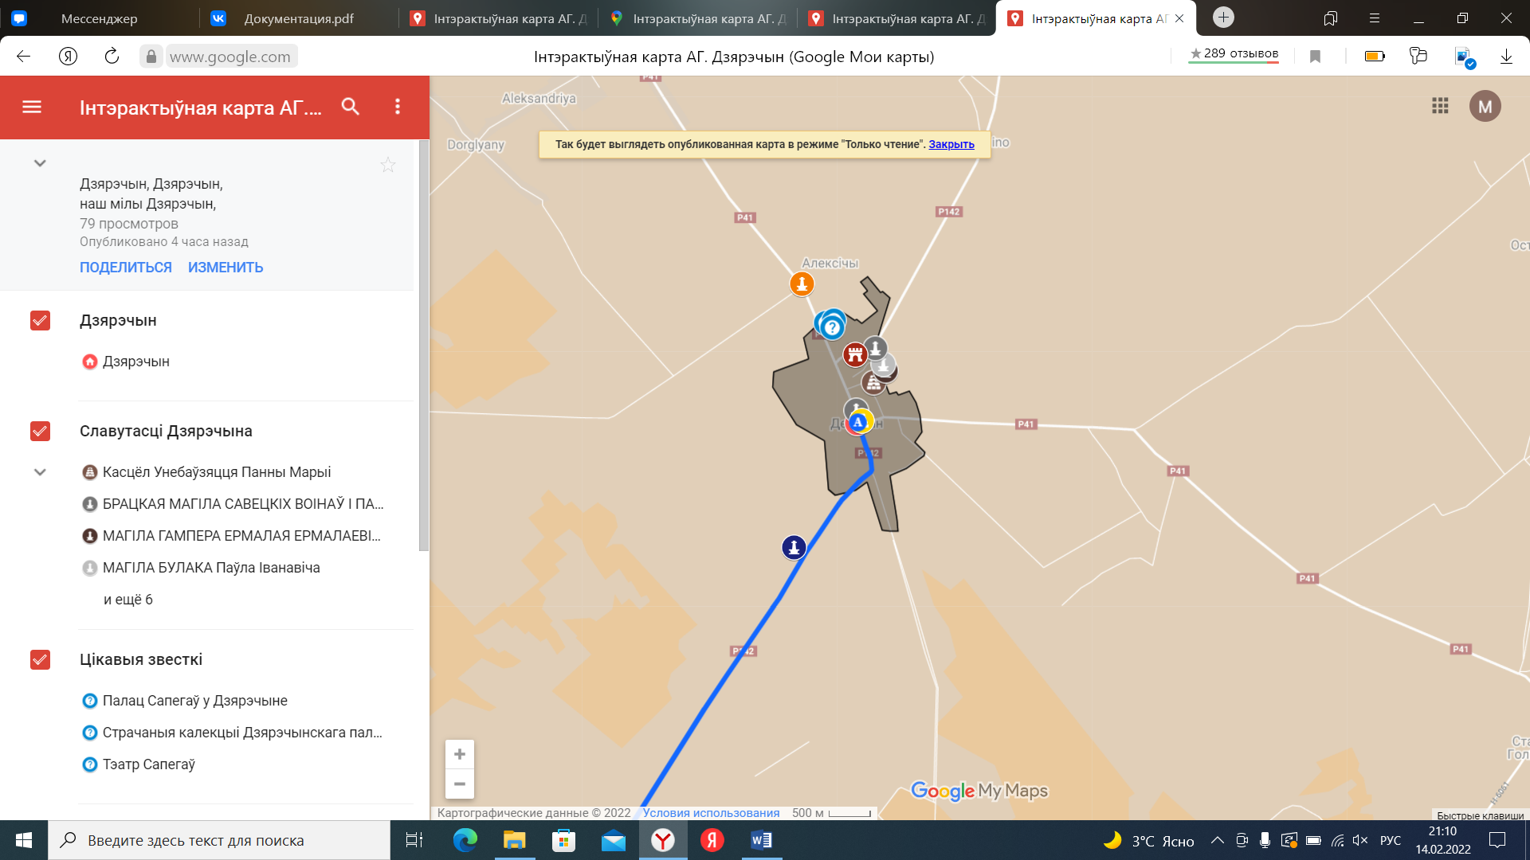

Рисунок 9-Главная страница

Слева у пользователя меню открытия всех меток проекта, при их нажатии пользователю открывается доступ к метке, ее открытие и просмотр информаци, фото и видео каждой метке(описание метки). Приведем пример на метке Интересные факты(а именно метка Палац Сапегов в Деречине), открываем метку(Рисунок 10)

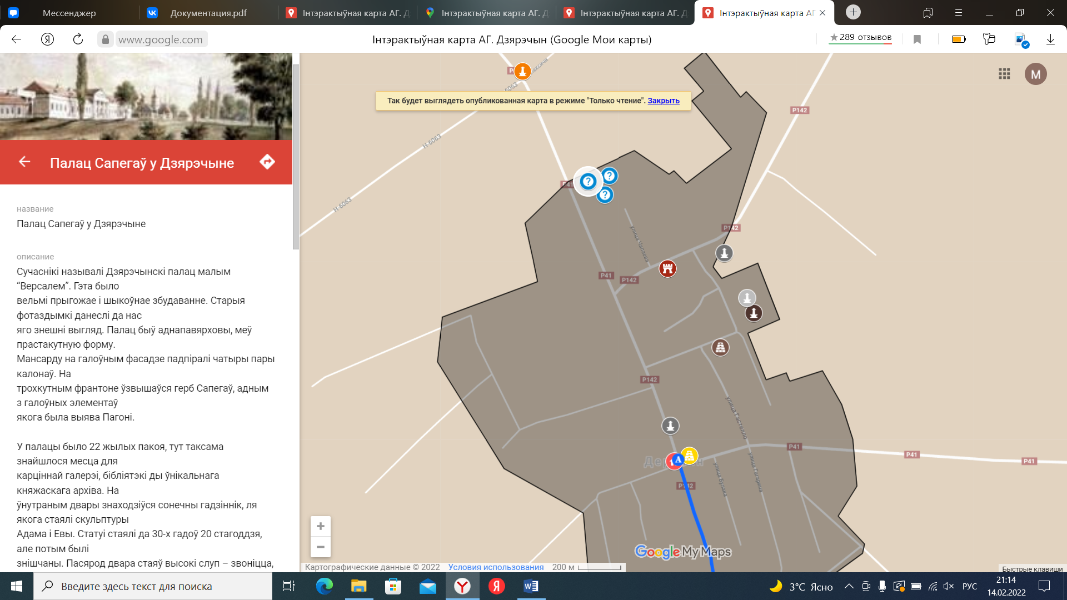

Рисунок 10-Открытие метки

Пользователь после открытия каждой метки может ознакомится с ее информацией. Так работают все метки проекта.

При открытии фото или видео пользователь в левом углу нажимает мышью на фото/видео и получает к нему доступ. Приведем пример с видео в метке Деречин(Рисунок 11)

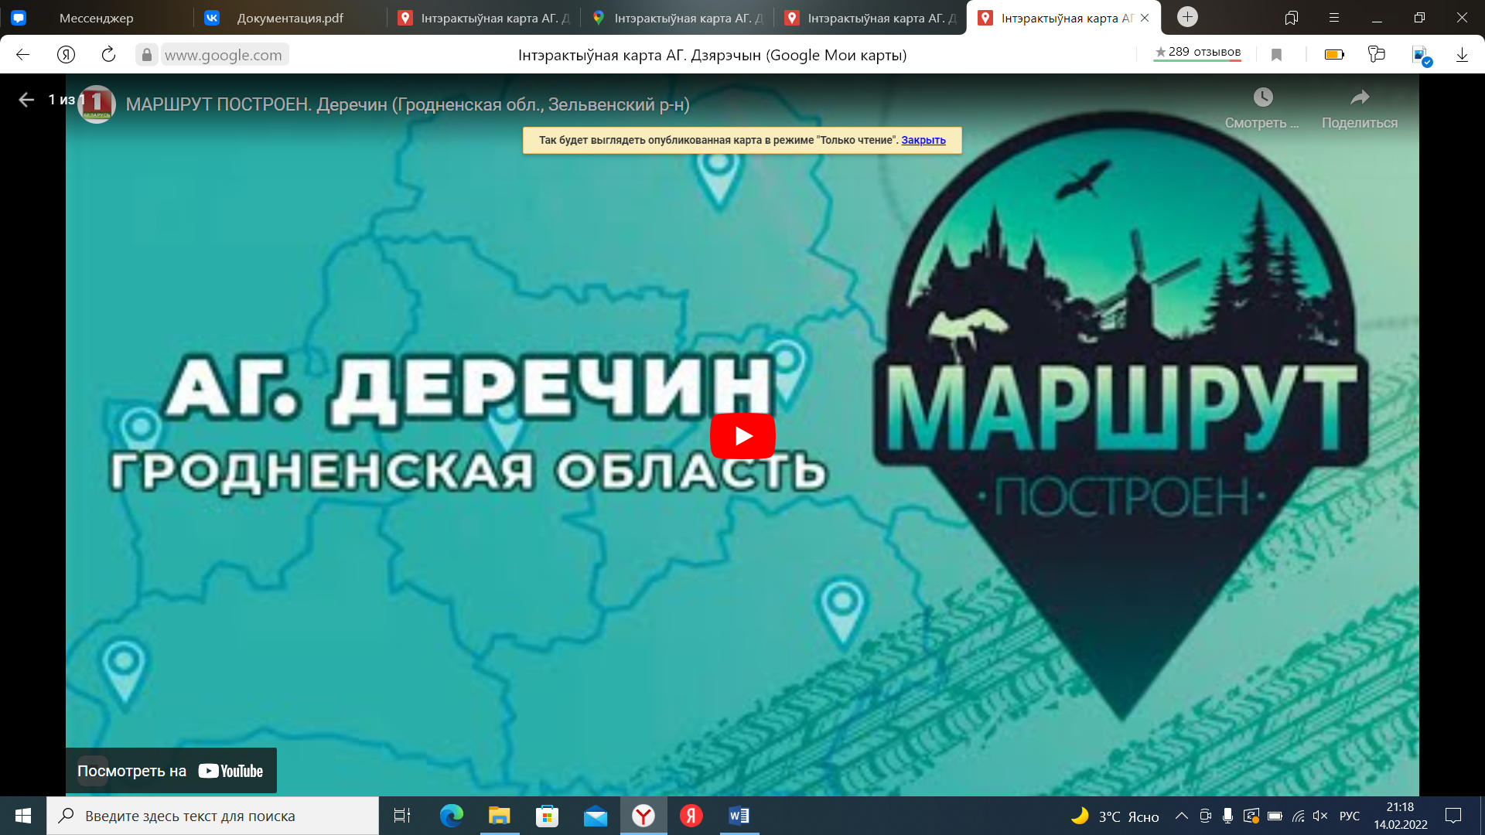

Рисунок 11-Открытие видео/фотографии

Таким образом можно сделать вывод, что веб-ресурс понятен к использованию каждому пользователю, не требует особого изучения инструкции. Любой пользователь может работать с интерактивной картой.

**5.3.3 Завершение работы с программным продуктом**

Завершить работу с web-ресурсом можно двумя способами. Первый способ заключается в том, чтобы закрыть вкладку в интернет-браузере, а второй способ подразумевает полное закрытие браузера.

**Заключение**

Целью данного проекта на практику являлась разработка интерактивной карты Деречина. Нужно заметить, что в программном продукте был реализован простой и удобный интерфейс, который позволяет использовать web-ресурс тому пользователю, который не обладает отличными навыками работы с программными продуктами данного типа. При разработке были выполнены требования, поставленные в 1 и 2 разделе документации.

Пользователь может просматривать информацию каждой метки и узнавать, изучать историю Деречина в более интересном виде, что облегчает затраченное время на выбор и поиск информации. Просмотр видео и фото помогает более точно увидеть и изучить объект. В ходе разработки все выявленные недоработки были исключены и ПП имеет готовый вид.

В целом при реализации программного продукта, были выполнены все условия, поставленные на начальном этапе разработки. Из чего мы можем сделать вывод, что web-ресурс можно передавать заказчику и вводить в эксплуатацию. Так же в процессе создания программного продукта была подготовлена программная документация. Я научился разрабатывать диаграмму Ганта и тесты на использование в процессе тестирования.

**Список использованных источников**

1. Информация учителей по истории в «ГУО УПК «Деречинский детский сад-средняя школа».
2. Деречин:[Электронный ресурс]- Режим доступа: https://ru.wikipedia.org/wiki/Деречин.

**Приложение А**

**Диаграмма вариантов использования**

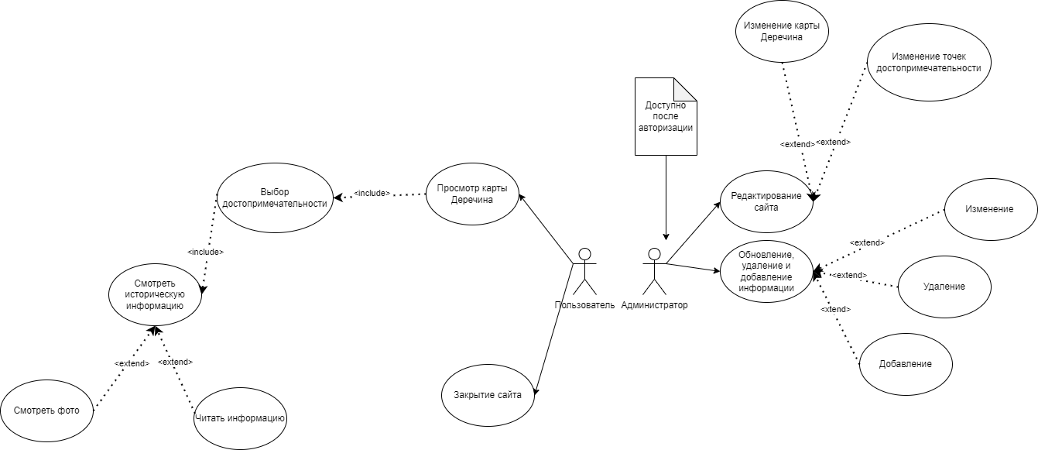

Рисунок 12-Диаграмма вариантов использования

**Приложение Б**

**Модель данных**

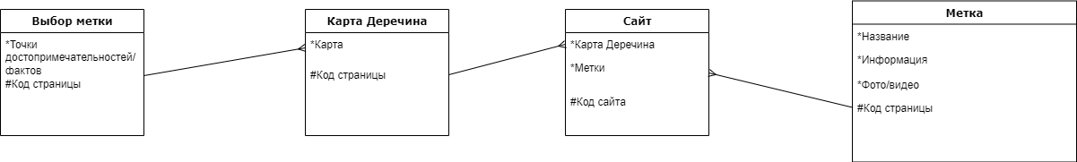

Рисунок 13-Модель данных

**Приложение В**

**Структура сайта**

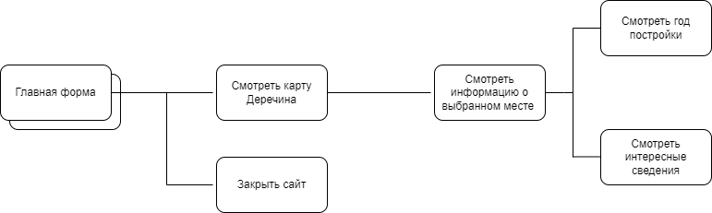

Рисунок 14-Структура сайта

**Приложение Г**

**Диаграмма последовательности**

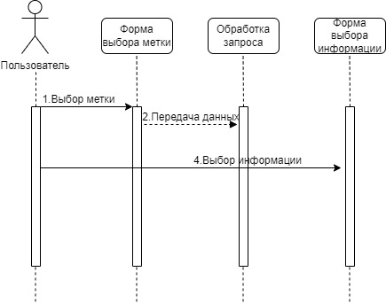

Рисунок 15-Диаграмма последовательности

**Приложение Д**

**Диаграмма деятельности**

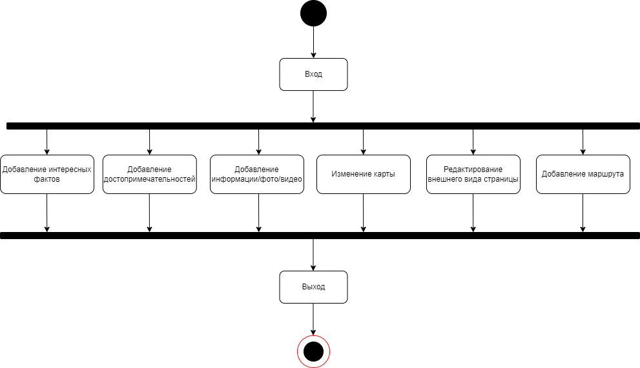

Рисунок 16-Диаграмма деятельности

**Приложение Е**

**Прототипы пользовательского интерфейса(Главная страница)**

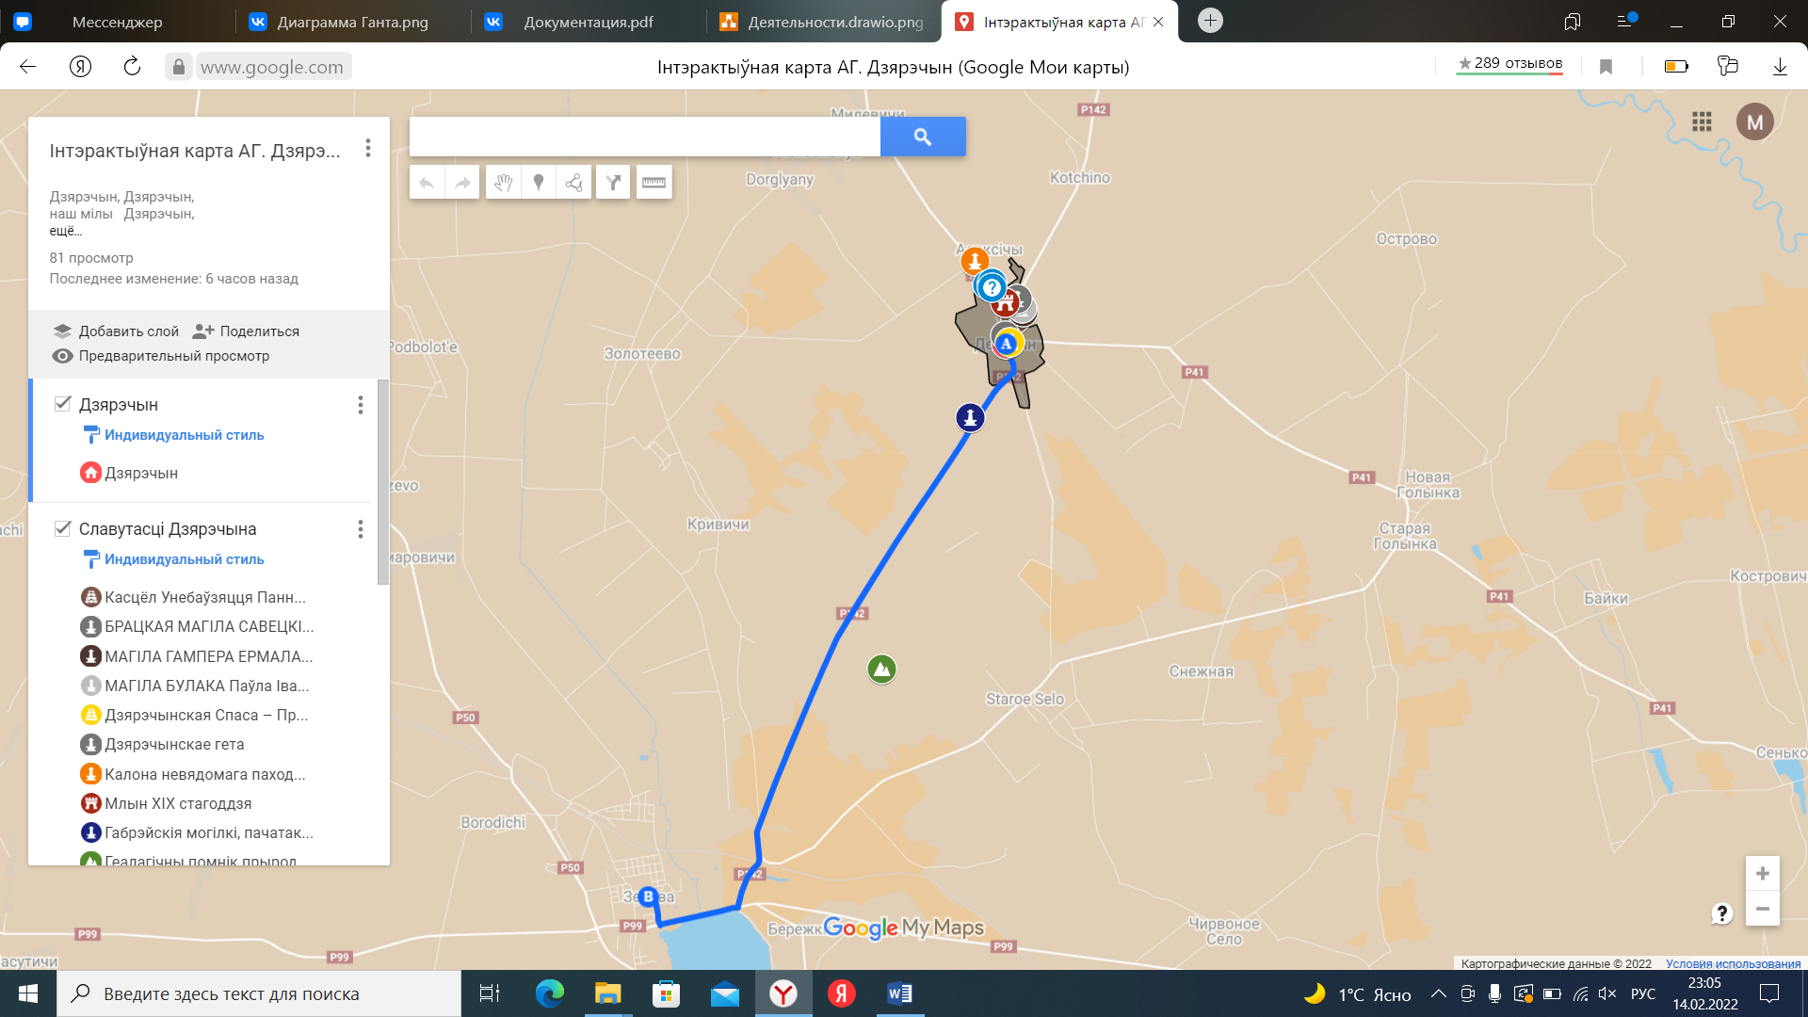

Рисунок 17-Декстоп



Рисунок 18-Планшет



Рисунок 19-Телефон

**Приложение Ж**

**Диаграмма Ганта**

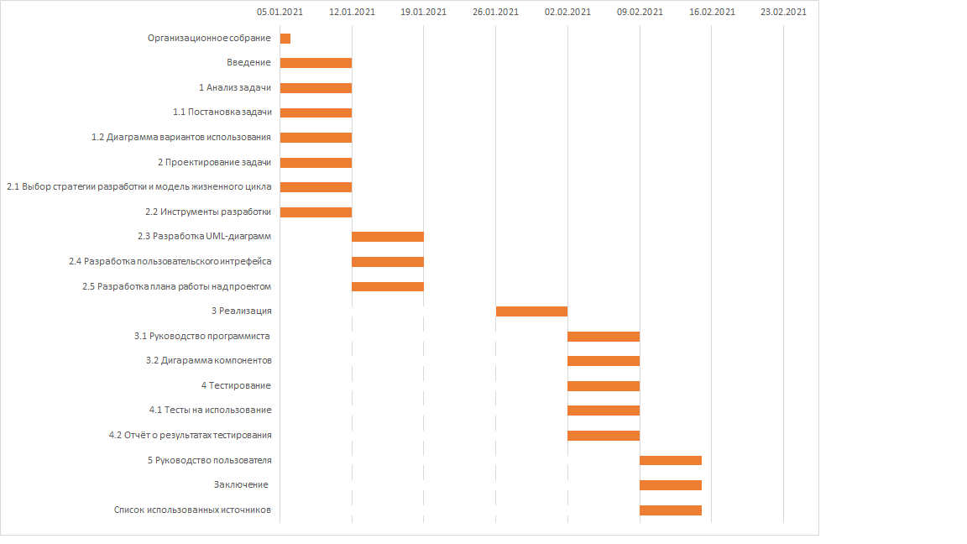

Рисунок 17-Диаграмма Ганта